越秀院区配电系统智能化改造工程设计项目

询
价
文
件
项目编号：XM2201425
委托单位：中山大学附属肿瘤医院
发布日期：二○二三年五月十五日

目录
目录 1
第一部分 询价邀请函 2
第二部分 采购项目内容 5
第三部分 报名文件格式 24
第四部分 合同模版 34

第一部分 询价公告
一、项目基本情况
项目编号：XM2201425
项目名称：越秀院区配电系统智能化改造工程设计项目
采购内容及预算：
采购内容 | 最高限价（人民币/元）
越秀院区配电系统智能化改造工程设计项目 | 199,990.00
注：1、报价人必须对全部内容进行报价，不得只对部分内容进行报价。
2、报价人报价不得高于最高限价，否则将作无效报价处理；本项目报价均为含税价。
二、申请人的资格要求
1.在中华人民共和国境内注册的具有独立民事责任的法人或其他组织，并获得工商营业执照；
2.没有被列入失信被执行人、重大税收违法案件当事人名单。根据信用中国网站（www.creditchina.gov.cn）主体信用记录信息进行查询（以信用中国网站查询截图为准，如查询结果显示“没查到您要的信息”，视为没有上述不良信用记录，如相关失信记录已失效，投标人需提供相关证明资料）；
3.设计单位必须取得国家住建部核发的《工程设计资质证书》，专业为电气工程，丙级或以上设计资质；
4.本项目不接受联合体投标。
5.派驻的设计项目负责人必须具有（建筑/电力/电气）中级专业工程师或以上职称。
三、投标截止时间： 2023年5月24日9：00～9：30
四、投标文件递交或寄送地点：广州市先烈南路23号翠园楼406
五、开标评标时间：2023年5月24日10时00分
六、开标评标地点：广州市先烈南路23号翠园楼
七、报名后获得招标文件的投标人如放弃投标，请在开标前3日，以书面形式通知招标人。否则，投标人3年内不得投标招标人项目。
八、对本次询价提出询问，请按以下方式联系。
项目负责人：
地 址：广州市越秀区先烈南路23号翠园楼406
联系方式：欧阳工 020-87345351
联系邮箱：ouyhj@sysucc.org.cn

中山大学附属肿瘤医院
2023年5月15日

第二部分 采购项目内容
一、项目概况
1.项目名称：越秀院区配电系统智能化改造工程设计项目
2.建设单位：中山大学肿瘤防治中心
3.项目地点：广州市越秀区东风东路651号、青菜岗21号
4.工程项目预算：8,000,000.00元
5.设计项目最高限价：199,990.00元
二、工作内容、技术要求
1.工作内容：
对以下项目进行专业设计及后续服务等
对一号楼、二号楼、放疗中心、体检中心的高低压配电设施进行信息摸查,其中对一号楼绘制工程改造的设计图，对其他楼宇区域绘制现有系统与机房情况的图纸绘制要求为依照摸查情况及项目需求，绘制配电机房平面图、电气系统图纸（包括涵盖的配电柜、开关等所有强电设施的设计）及场地配套的土建施工图（包括建筑结构、地基处理、地面铺设、墙面开洞等）等内容，。
初步数量清单如下表所示：
1号楼----负二层低压室
柜体编号 | 智能电表数量 | 塑壳开关数量 | 框架开关数量 | 重点开关数量
LDG1 | 6 | 6 | 0
LDG2 | 7 | 7 | 0
LDG3 | 8 | 8 | 0
LDG4 | 1 | 1 | 0
LDG5 | 4 | 4 | 1
LDG6 | 1 | 1 | 1
LDG7 | 5 | 5 | 0 | 1
LDG8 | 3 | 3 | 1 | 1
LDG9 | 1 | 1 | 0
LDG10 | 2 | 2 | 2
LDG11 | 1 | 1 | 1
LDG12 | 4 | 4 | 0
LDG13 | 6 | 6 | 0
LDG14 | 1 | 1 | 0
LDG15 | 2 | 2 | 2
LDG16 | 2 | 2 | 2
LDG17 | 7 | 7 | 0
LDG18 | 1 | 1 | 0
LDG19 | 6 | 6 | 0
LDG20 | 7 | 7 | 0
LDG21 | 8 | 8 | 0
LDG22 | 1 | 1 | 1
LDG23 | 1 | 1 | 0
LDG24 | 1 | 1 | 0
LDG25 | 1 | 1 | 1
LDG26 | 5 | 5 | 0
LDG27 | 1 | 1 | 1
LDG28 | 1 | 1 | 1
LDG29 | 5 | 5 | 0 | 3
LDG30 | 1 | 1 | 0
LDG31 | 1 | 1 | 0
LDG32 | 1 | 1 | 1
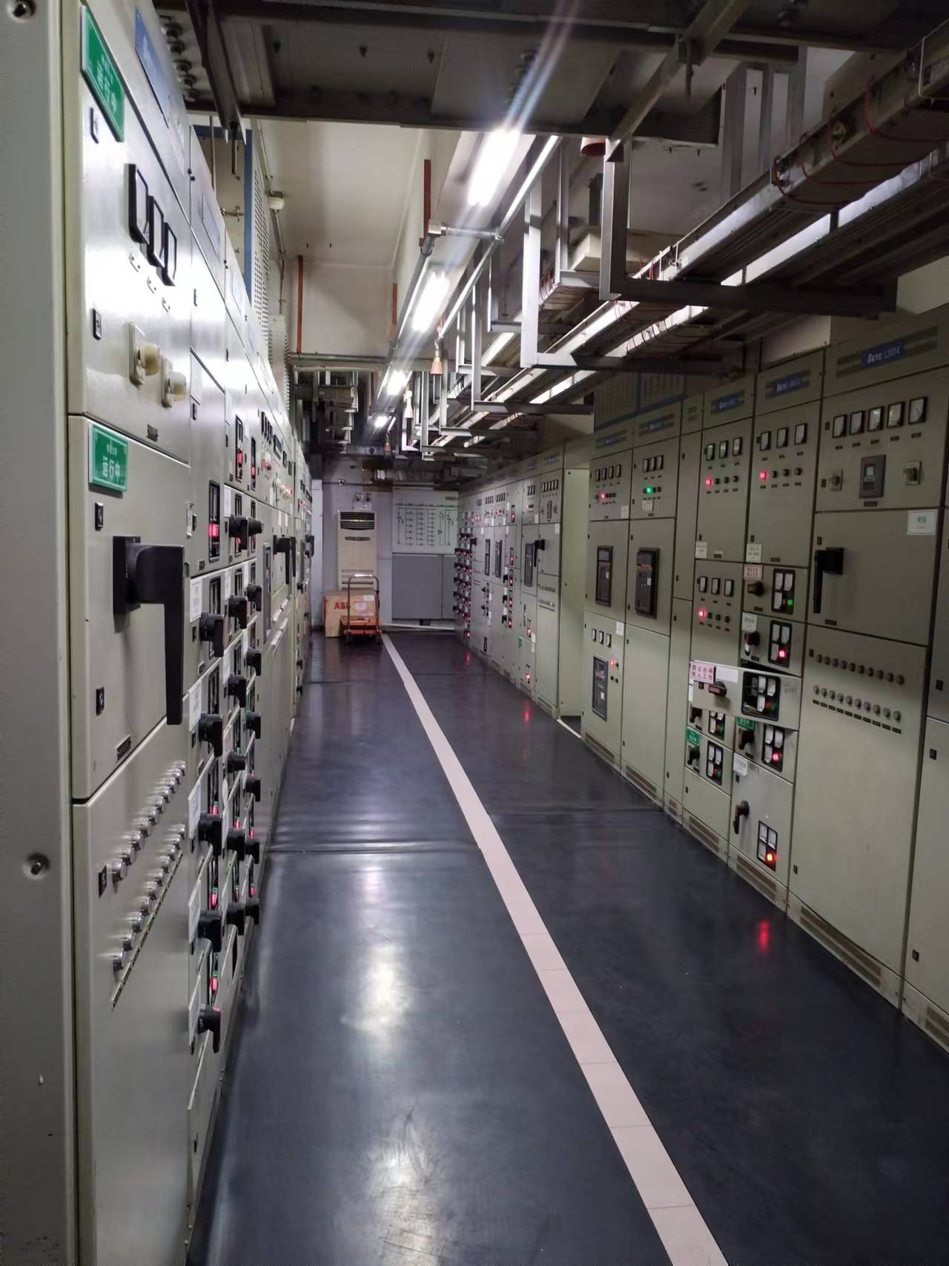
1号楼----负二层低压空调房
柜体编号 | 智能电表数量 | 塑壳开关数量 | 框架开关数量
1KP | 2 | 2 | 2
2KP | 3 | 3 | 0
3KP | 3 | 3 | 0
4KP | 3 | 3 | 0
5KP | 1 | 1 | 1
6KP | 1 | 1 | 1
7KP | 5 | 5 | 0
8KP | 6 | 6 | 0
9KP | 3 | 3 | 0
10KP | 2 | 2 | 2
1号楼----负二层高压房
柜体编号 | 智能电表数量 | 真空断路器
G1 | 1 | 1
G2 | 0 | 0
G3 | 1 | 1
G4 | 1 | 1
G5 | 1 | 1
G6 | 1 | 1
G7 | 1 | 1
G8 | 0 | 0
G9 | 1 | 1
G10 | 1 | 1
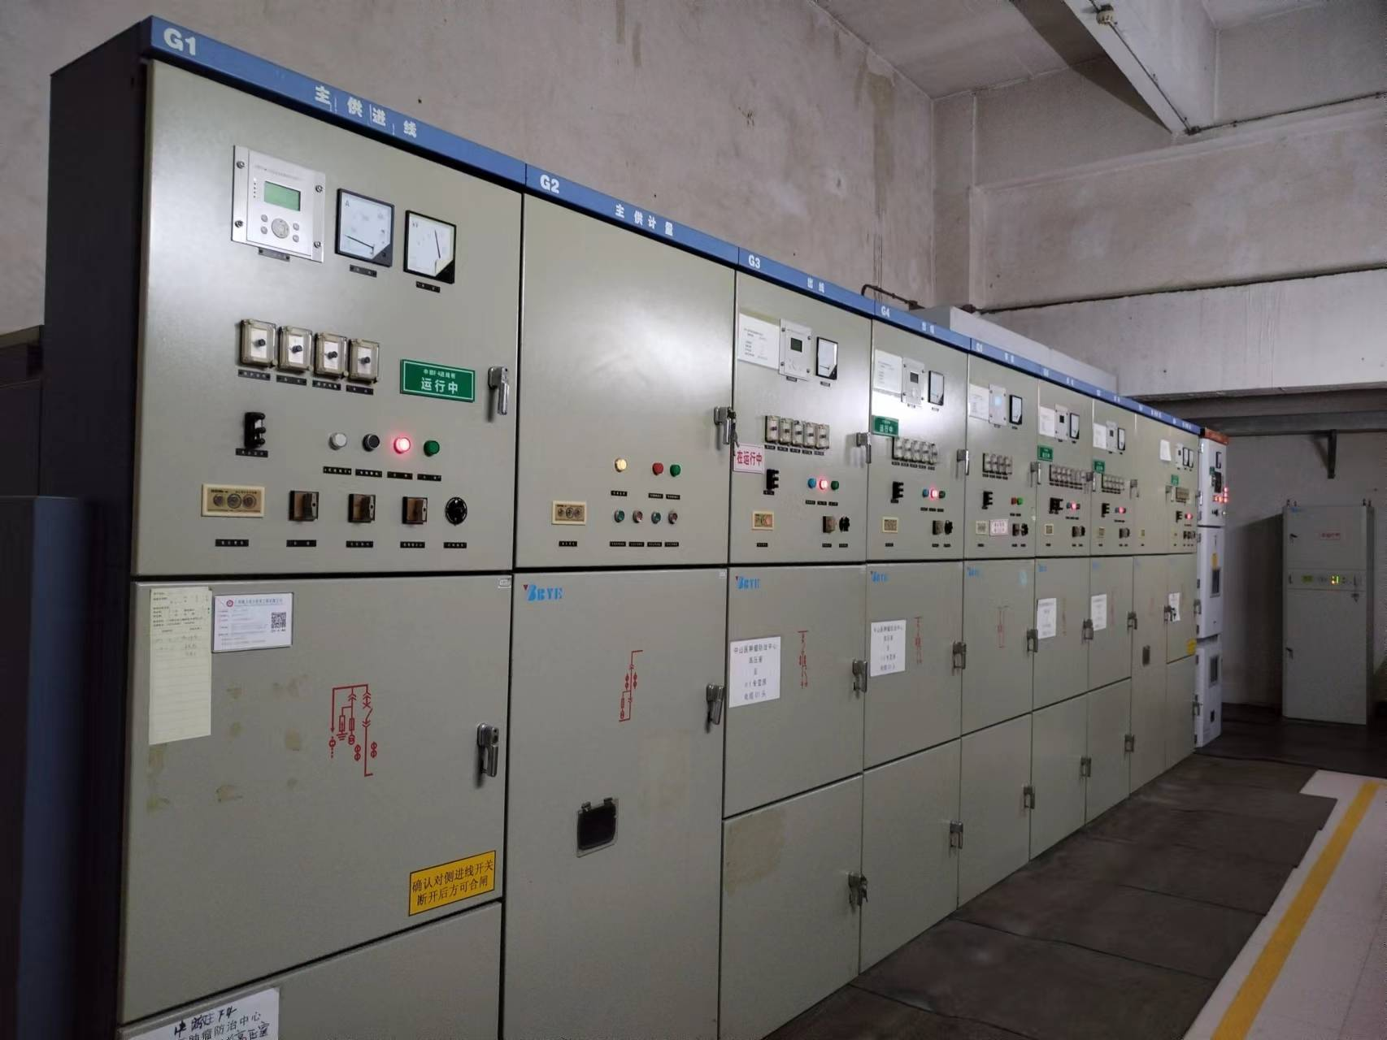
1号楼----负一层低压房
柜体编号 | 智能电表数量 | 塑壳开关数量 | 框架开关数量
D1 | 2 | 2 | 2
D2 | 2 | 2 | 2
D3 | 1 | 1 | 0
D4 | 1 | 1 | 0
D5 | 6 | 6 | 0
D6 | 5 | 5 | 0
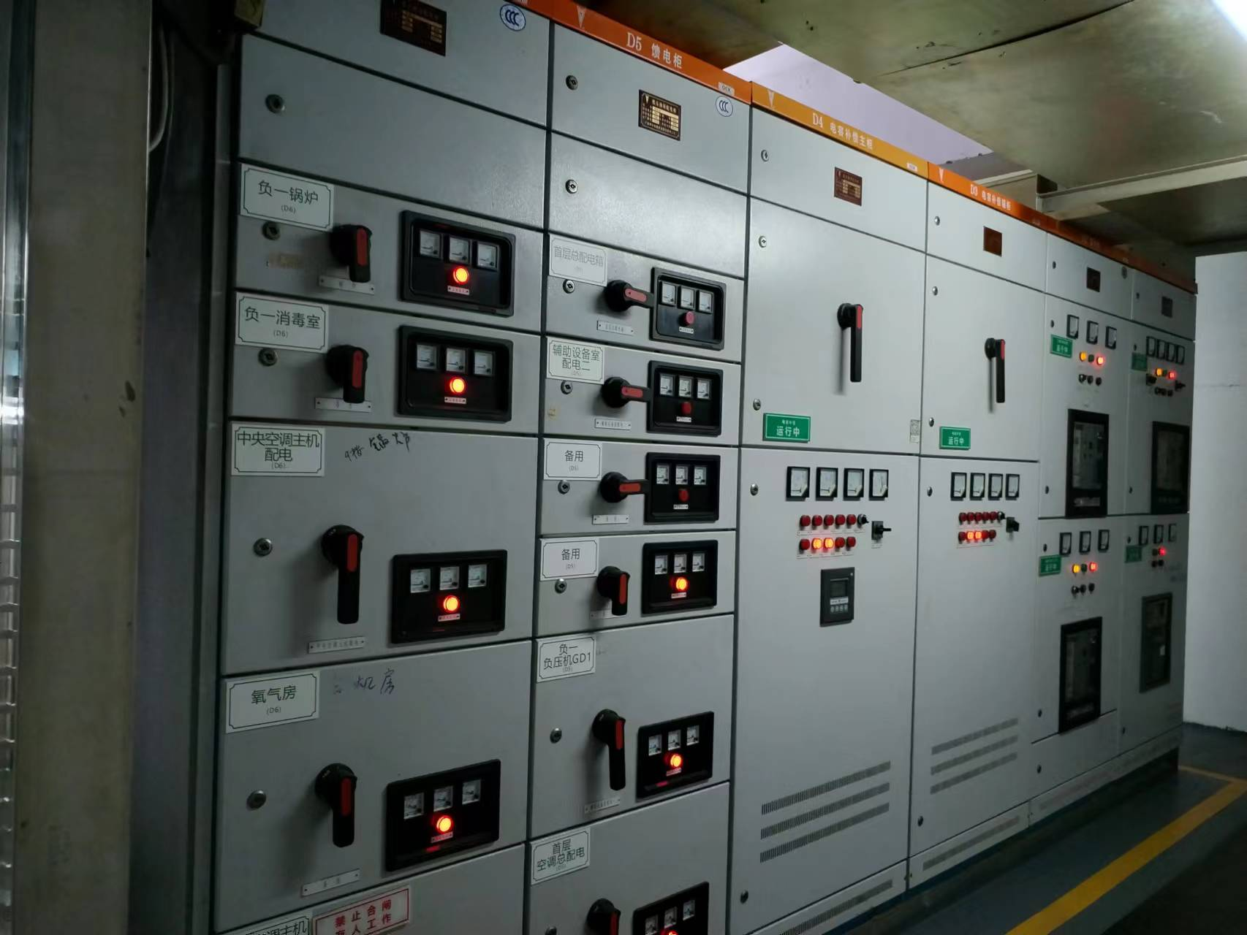
1号楼----四层低压房
柜体编号 | 智能电表数量 | 塑壳开关数量 | 框架开关数量
FSP1 | 2 | 2 | 1 | 全部
FSP2 | 7 | 7 | 0 | 全部
FSP3 | 7 | 7 | 0 | 全部
4南洋 | 9 | 9 | 0 | 全部
放疗中心低压房
柜体编号 | 智能电表数量 | 塑壳开关数量 | 框架开关数量
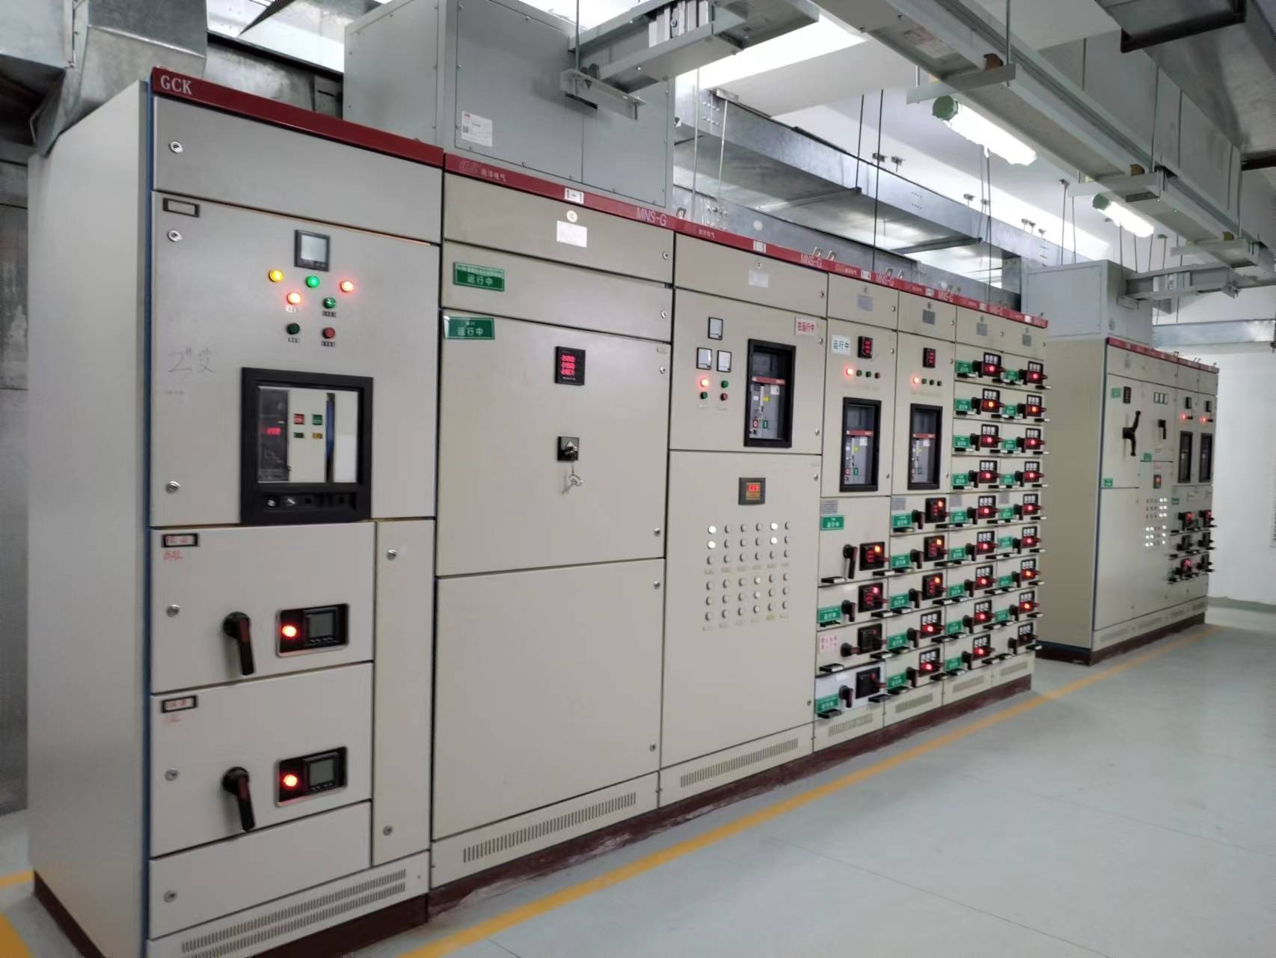
2号楼----水泵空调低压房
柜体编号 | 智能电表数量 | 塑壳开关数量 | 框架开关数量
5D1 | 1 | 1 | 1
5D2 | 1 | 1 | 0
5D3 | 1 | 1 | 0
5D4 | 2 | 2 | 2
5D5 | 2 | 2 | 2
5D6 | 2 | 2 | 2
5D7 | 5 | 5 | 0
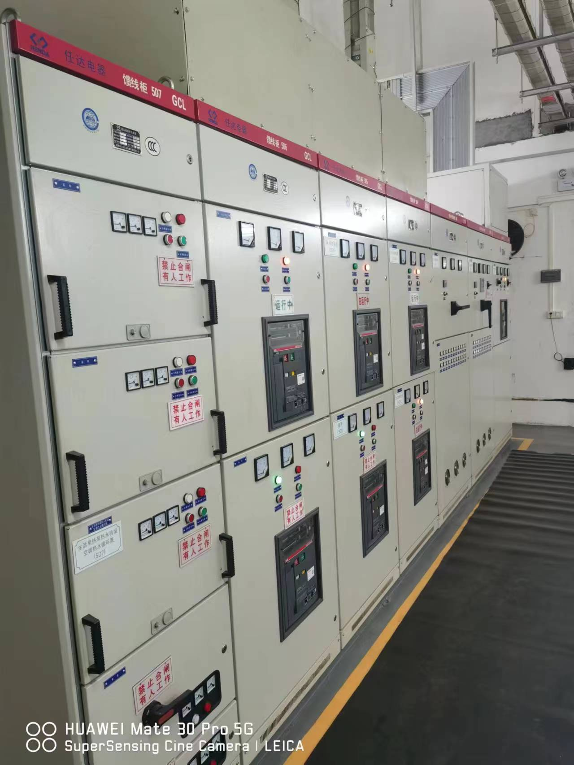
2号楼----低压室
柜体编号 | 智能电表数量 | 塑壳开关数量 | 框架开关数量
1FD1 | 2 | 2 | 2
1FD2 | 8 | 8 | 0
2FD1 | 2 | 2 | 2
2FD2 | 5 | 5 | 0
2FD3 | 5 | 5 | 0
3FD1 | 2 | 2 | 2
3FD2 | 7 | 7 | 0
3FD3 | 7 | 7 | 0
1D1 | 1 | 1 | 1
1D2 | 1 | 1 | 0
1D3 | 1 | 1 | 0
1D4 | 5 | 5 | 0
1D5 | 5 | 5 | 0
1D6 | 7 | 7 | 0
1D7 | 2 | 2 | 2
2D1-1 | 1 | 1 | 1
2D1 | 1 | 1 | 1
2D2 | 1 | 1 | 0
2D3 | 1 | 1 | 0
2D4 | 2 | 2 | 2
2D5 | 5 | 5 | 0
2D6 | 6 | 6 | 0
2D7 | 8 | 8 | 0
3D1 | 1 | 1 | 1
3D2 | 1 | 1 | 0
3D3 | 1 | 1 | 0
3D4 | 7 | 7 | 0
3D5 | 9 | 9 | 0
3D6 | 7 | 7 | 0 | 全部
3D7 | 7 | 7 | 0 | 全部
3D8 | 2 | 2 | 2
3D9 | 6 | 6 | 0
3D10 | 5 | 5 | 0
4D1-1 | 1 | 1 | 1
4D1 | 1 | 1 | 1
4D2 | 1 | 1 | 0
4D3 | 1 | 1 | 0
4D4 | 8 | 8 | 0 | 6
4D5 | 6 | 6 | 0 | 3
4D6 | 2 | 2 | 2
4D7 | 5 | 5 | 0
4D8 | 8 | 8 | 0
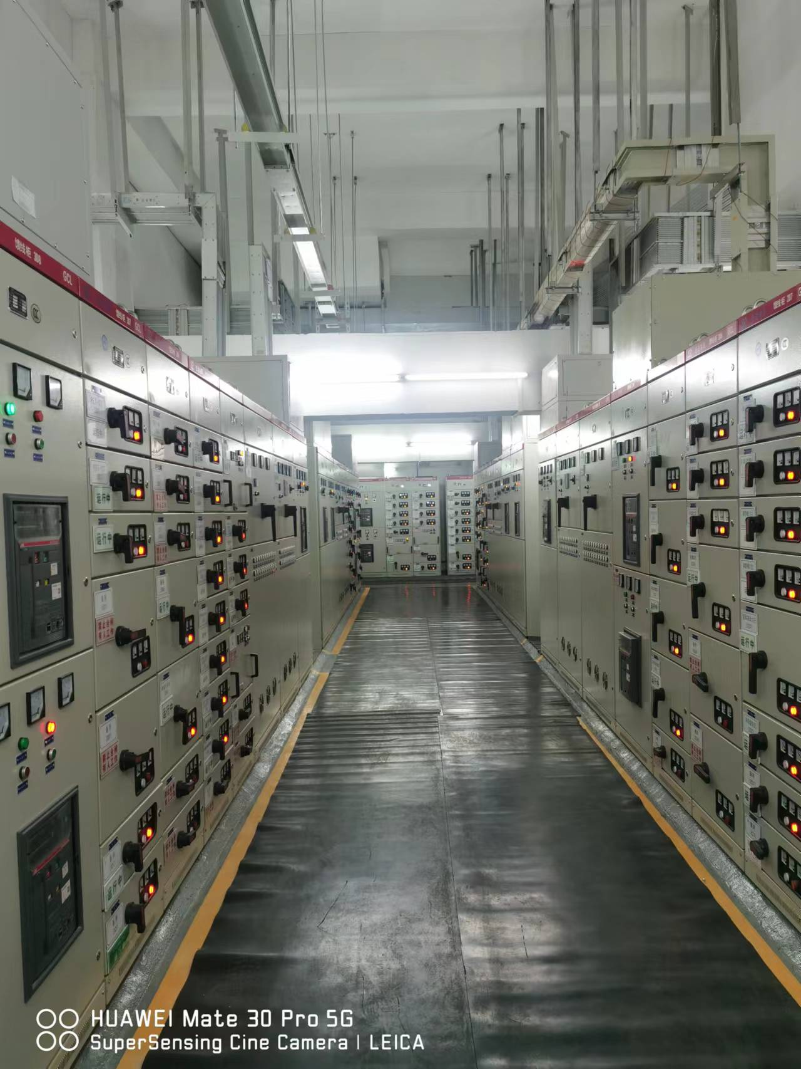
2号楼----高压室
柜体编号 | 智能电表数量 | 真空断路器
H1 | 1 | 1
H2 | 0 | 0
H3 | 1 | 1
H4 | 1 | 1
H5 | 1 | 1
H6 | 1 | 1
H7 | 1 | 1
H8 | 1 | 1
H9 | 0 | 0
H10 | 1 | 1
H11 | 1 | 1
H12 | 1 | 1
H13 | 1 | 1
H14 | 0 | 0
H15 | 1 | 1
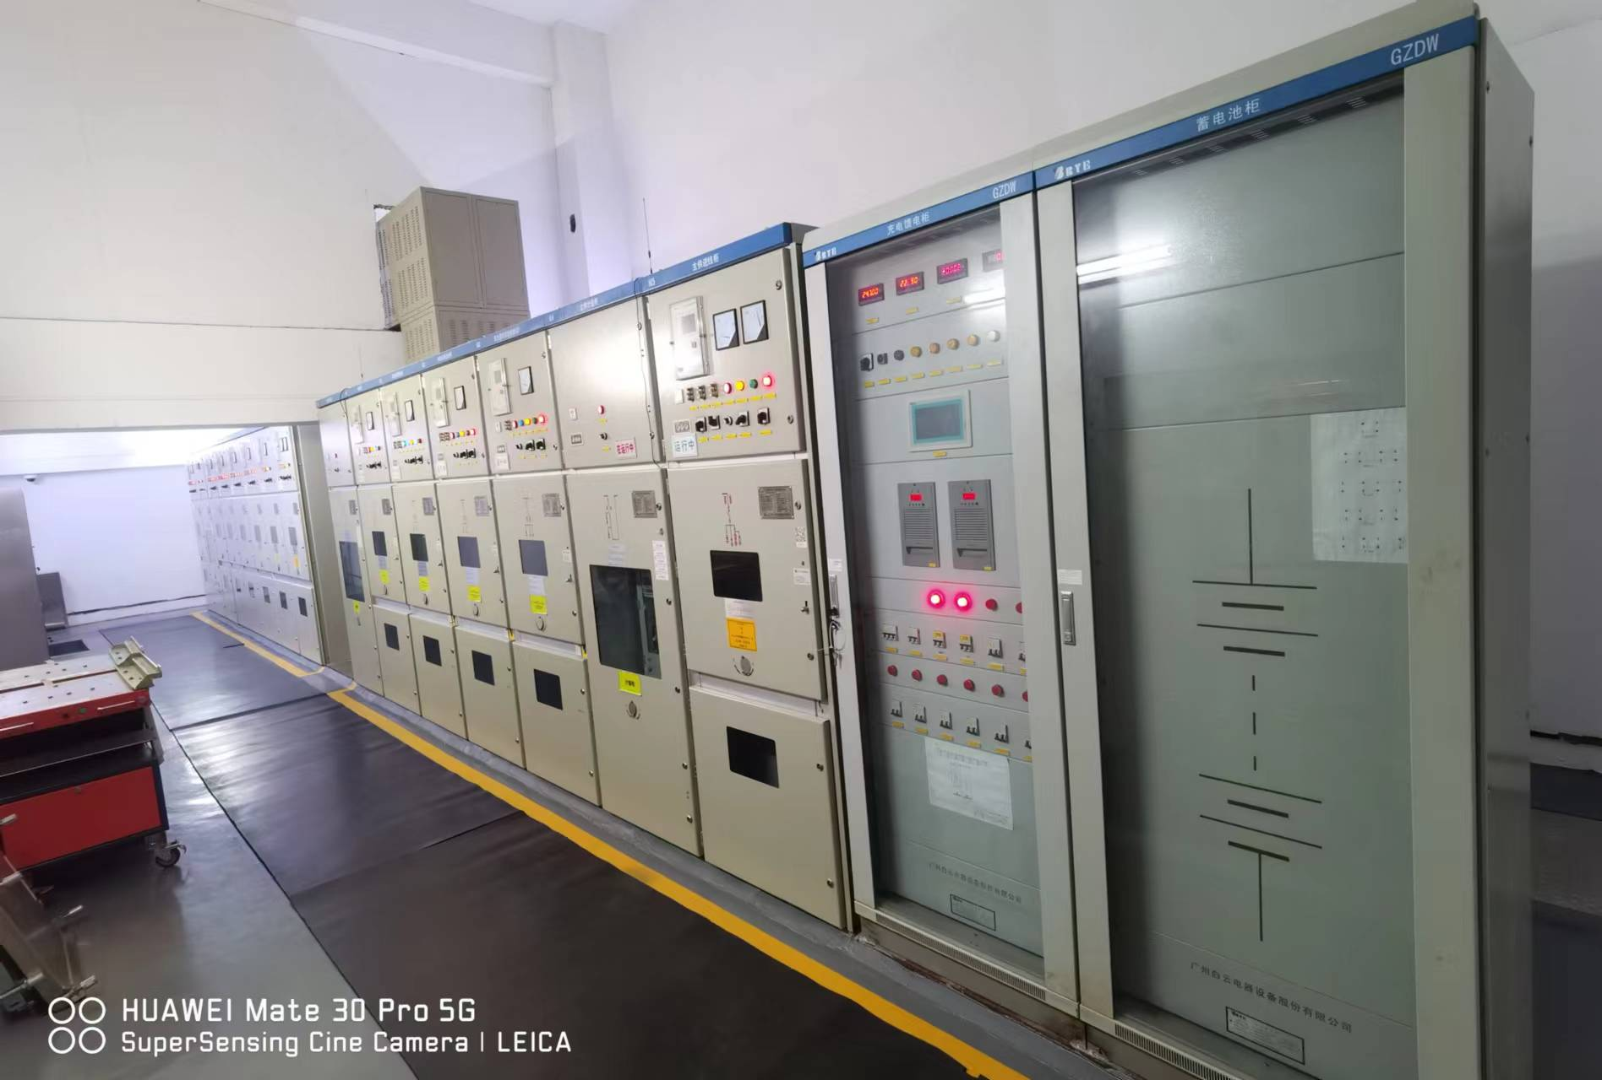
青菜岗----低压室
柜体编号 | 智能电表数量 | 塑壳开关数量 | 框架开关数量
D1 | 1 | 1 | 1
D2 | 1 | 1 | 0
D3 | 1 | 1 | 0
D4 | 9 | 9 | 0
D5 | 9 | 9 | 0
D6 | 2 | 2 | 2
D7 | 6 | 6 | 0 | 2
D8 | 1 | 1 | 0
D9 | 1 | 1 | 0
D10 | 3 | 3 | 1
青菜岗----高压室
柜体编号 | 智能电表数量 | 真空断路器
H1 | 1 | 1
H2 | 0 | 0
H3 | 1 | 1
H4 | 1 | 1
H5 | 1 | 1
H6 | 0 | 0
H7 | 1 | 1
2.设计技术要求
（1）中选后，中选单位应以公开选取单位提供的规划设计要点和有关资料按现行设计规范、标准和有关规定完成本项目的方案设计、施工图设计。
（2）承担工程施工过程直至竣工验收前的设计后续服务，配备足够数量的技术人员提供现场技术服务等工作，并保证变更设计满足施工进度要求。
（3）必须按项目施工图审查单位的要求修改技术文件、图纸，甚至重新设计，直至通过审查。
（4）配合公开选取单位向建设行政等主管部门报审方案设计至施工图设计文件等管理程序必须的技术文件及办理有关的报批手续，并按公开选取单位要求准备汇报材料。
四、工期、人员、成果及投资要求
1、设计周期：设计周期为自合同签订之日起至中选单位交付最终设计成果之日止。
中选单位应在合同签订后15个工作日内提交初稿。
如采购人对设计稿件提出修改意见，中选单位应根据采购人的修改意见，在10个工作日内提交修改稿。
如需再次修改，中选单位和采购人应重复上述流程，直至采购人确认最终设计成果。
2、设计人员要求：负责本项目设计的班子必须健全，专业配套。设计项目负责人必须具有相关专业专业中级工程师或以上职称，其他各专业的主要设计人员也应具有工程师或以上职称。
3、设计成果及质量要求
（1）设计依据以公开选取单位提供的有关资料为准。
（2）中选单位的所有设计文件均必须符合国家现行有关规范要求
（3）中选单位向公开选取单位交付的设计文件分数为：供施工图审查的设计文件2份，审查合格后正式出版设计文件8份。
（4）需依照中选单位案提供工程量清单、概算。
（5）设计内容应结合相关标准作出必要的风险提示
（6）上述成果文件需同时提供所有文字和图纸（CAD 格式和PDF 格式）的电子文件（刻录到光盘）。
五、工程设计收费计算方法
1、国家发改委、住建部发布的《工程勘察设计收费管理规定》及其相关规定。
2、按上述方法计算的设计费，应包括设计单位为完成本项目规定的工作所承担的全部费用，含设计报建、设计送审、公开选取配合、测量、施工现场的配合等工作的劳务、管理、住宿、临时办公、材料、保险、利润、税金、政策性文件规定及合同包含内的所有风险、责任等各项应有费用，以及各设计阶段评审及征询意见、审查后修改图纸所发生的相关费用，不论其在公开选取文件中是否有提及。
六、服务承诺
1、为确保服务质量及与采购人沟通联络，中选单位须设置专职主管，负责对本项目的服务范围、服务质量的检查监督及与公开选取单位日常业务联系。
2、中选单位需提供员工管理服务规范要求及确保服务质量达标的具体措施。
3、中选单位须主动接受公开选取单位的指导、检查、监督及协调。
4、针对采购人后续提出的修改意见或服务要求，应在5个工作日内作出反馈意见，如有图纸修订需求原则上应在10个工作日内完成，以上时间如有调整应与采购人工作负责人确认后方可调整。
5、积极配合项目全过程中（造价咨询、施工环节）必要的技术支持、答疑、技术会议。
6、如未能履约4、5条，将每次扣除500元服务费。
七、付款方式
1、双方签订设计合同后，承包单位完成施工图设计及施工图审查合格后，且配合预算编制单位完成预算，支付至该合同总价的30%。
2、在工程开工后竣工验收合格，付至该合同总价的100%。
八、其他要求
1、公开选取单位提供已有的资料，其余设计所需的基础资料如水文、地质、材料、环境等，由中选单位自行调查，或参考周边同类项目进行设计。
2、合同期内如发生人身安全及其他事故，一切责任和经济补偿均由中选单位负责。
3、对项目有关情况保密，不得与项目有利益关系的人接触。
4、做好资料保密工作，保证所有资料不外泄。
5、设计单位提供报价前，必须参与现场踏勘。
二、询价规定及方法：
（2）本项目不得少于3家报价人报名参与询价，不得少于3家报价人递交报价（否则作为采购失败处理，项目负责人终止询价）；
（3）本项目采取一轮报价，按金额报价，由本项目的项目负责人主持，根据院内规定邀请相关人员见证，现场拆封报价；
（5）具体询价结果将在我院官网招标采购页面公告，请报价人留意公告。
三、成交候选人的推荐：
本项目采取最低报价成交原则，即报价最低者为第一成交候选人，以此类推，推荐3位成交候选人，最终确定1位成交人。
如多家报价人的最低报价相同，均推荐为成交候选人，排名依照报价文件递交时间先后，并作为推荐成交候选人的先后顺序。

第三部分 报名文件格式

1、报价人资格所要求资质证明文件：
询价声明函
中山大学附属肿瘤医院：
关于越秀院区配电系统智能化改造工程设计项目（项目编号： XM2201425 ），我方愿意参加询价，并已清楚询价文件的要求及有关文件规定：
我方声明具备以下的条件：
- 具有独立承担民事责任的能力，报名时上传企业法人营业执照或事业法人登记证或其他组织的营业执照或执业许可证（须加盖报价人公章）的电子文件；
- 没有被列入失信被执行人、重大税收违法案件当事人名单。根据信用中国网站（www.creditchina.gov.cn）主体信用记录信息进行查询（以信用中国网站查询截图为准，如查询结果显示“没查到您要的信息”，视为没有上述不良信用记录，如相关失信记录已失效，投标人需提供相关证明资料）；
- 取得国家住建部核发的《工程设计资质证书》，专业为电气工程，丙级或以上设计资质；
- 不采用联合体投标。
- 4.派驻的设计项目负责人具有（建筑/电力/电气）中级专业工程师或以上职称。
在本次询价采购活动中，我方认真阅读、并充分理解询价文件的全部内容（包括重要事项、条款和技术规范、参数及要求等。）对询价文件中所有内容及询价过程中所报的价格负责，并承诺，能提供满足（或优于）询价文件中需求的货物或服务，并安排项目负责人跟进负责本项目的所有事务，如有违法、违规、弄虚作假行为，所造成的损失、不良后果及法律责任由我方承担。
项目负责人：
联系电话：
特此声明！
报价人法定代表人（或法定代表人授权代表）签字或盖章：
报价人名称（签章）：
日期： 年 月 日
2、报价清单明细

项目名称 | 越秀院区配电系统智能化改造工程设计项目
供应商名称
含税报价（人民币：元）

3、法定代表人/负责人资格证明书及授权委托书

（1）法定代表人证明书

（法定代表人） 现任我单位 职务，为法定代表人，特此证明。
有效期限： 。

报价人（公章）：
注：报价人名称为公司名称
地 址：

法定代表人（签字或盖章）：

职 务：
附：法定代表人身份证复印件

（2）法定代表人授权委托书

致：中山大学附属肿瘤医院
本授权书声明：人名是注册于（国家或地区） 的（报价人单位名称） 的法定代表人，现任 职务，有效证件号码： 。现授权（姓名、职务） 作为我公司的全权代理人，就越秀院区配电系统智能化改造工程设计项目 [项目编号为 ]的询价和合同执行，以我方的名义处理一切与之有关的事宜。
本授权书于 年 月 日签字生效，特此声明。

报价人（公章）：

地 址：

法定代表人（签字或盖章）：

被授权人（签字或盖章）：

附：被授权人身份证复印件

询价承诺函

致：中山大学附属肿瘤医院
关于贵院越秀院区配电系统智能化改造工程设计项目（项目编号：XM2201425 ）的网上询价活动，本签字人愿意参加报价响应，提供询价文件中规定的货物及服务，并承诺提交的文件和说明是准确的和真实的。

在本次询价采购活动中，我方认真阅读、并充分理解询价文件的全部内容（包括重要事项、条款和技术规范、参数及要求等。）对询价文件中所有内容及询价过程中所报的价格负责，并承诺，能提供满足（或优于）询价文件中需求的货物或服务，并安排项目负责人跟进负责本项目的所有事务，如有违法、违规、弄虚作假行为，所造成的损失、不良后果及法律责任由我方承担。
特此声明！

报价人法定代表人（或法定代表人授权代表）签字或盖章：
报价人名称（签章）：
日期：年 月 日

第四部分 合同模版

项目名称:
越秀院区配电系统智能化改造工程设计项目

项目地点：广东省广州市

合同编号:

发包人：中山大学附属肿瘤医院

设计人：
签订日期：2023年月日
- 建设工程设计合同
发包人：中山大学附属肿瘤医院
设计人：
发包人委托设计人承担越秀院区配电系统智能化改造工程设计项目，经双方协商一致，签订本合同。
- 第一条词语定义：
下列定义适用于本合同：
- 项目：指发包人在本合同范围内约定的设计项目总和。
- 发包人:指具有工程设计发包主体资格和支付工程设计合同价款能力的当事人以及取得该当事人资格的合法继承人，在本合同中特指中山大学附属肿瘤医院。
- 设计人：指被委托并与发包人签订合同的设计单位。
- 专项分包方（专项设计人）：指被发包人、设计人接受的具有专项工程设计主体资格的当事人以及取得该当事人资格的合法继承人（承接人）。
- 设计负责人：指设计人提供的本项目设计人员架构中指定的负责设计管理和合同履行的代表。
- 设计咨询（监理）单位：指负责本项目设计咨询（监理）并取得相应设计咨询资格等级证书的单位。
- 发包人驻场代表：指发包人委派的履行本合同的驻场代表。
- 设计人驻场代表：指设计人委派的履行本合同的驻场代表。
- 设计管理部门：指国务院有关部门、县级以上人民政府建设行政主管部门或机构。
- 设计：指发包人、设计人双方在本合同中约定的承包范围内的工程设计和设计服务。
- 设计成果文件：指由设计人提交的，供发包人及政府相关部门批准的，满足投资与质量控制要求的，能作为下阶段设计输入依据或能指导施工实施的各阶段设计图纸、文件、计算书及说明书（含设计变更）、效果图，软件生成的电子格式文件的光盘、工程估算、概算等技术资料。
- 工程投资估算：指由设计人委托具有造价咨询（管理）专业资质单位或由设计人自己，以方案设计为基础编制而成，且编制深度达到国家有关的编制规定，并经发包人评审通过的工程造价文件。
- 初步设计概算：指由设计人委托具有造价咨询（管理）专业资质单位或由设计人自己，以初步设计为基础编制而成，且编制深度达到国家有关的编制规定，并经有关部门评审通过的工程造价文件。
- 合同价款：指发包人、设计人双方在本合同中约定，由发包人用以支付设计人按照合同预定完成承包范围内工程设计及服务的款项。
- 费用；指不包含在合同价款之内的应当由发包人或设计人承担的经济支出。
- 设计周期：设计周期为自合同签订之日起至中选单位交付最终设计成果之日止。
- 中选单位应在合同签订后15个工作日内提交初稿。
- 如采购人对设计稿件提出修改意见，中选单位应根据采购人的修改意见，在10个工作日内提交修改稿。
- 如需再次修改，中选单位和采购人应重复上述流程，直至采购人确认最终设计成果。
- 设计服务：指发包人、设计人在实施本合同期间项目施工前期提供项目评估报告、方案设计、初步设计、概算书及效果图绘制服务；施工过程中提供施工图设计、现场指导及相关的配套设计服务等；竣工阶段根据施工单位提供的竣工图编制资料，由设计人提供竣工图编制服务以及设计现场各阶段向发包人提供的技术咨询与管理咨询的活动以及配合解决施工过程中有关工程设计问题，协助发包人开展设计交底、专项审查的材料，工程、设备与材料的釆购招标工作、参加隐蔽工程的验收、参加设备与材料的看样定板、技术调研及工程验收等活动（包括设计人委派人员到施工现场进行设计服务）。
- 服务范围：依据设计任务（需求）书提供建筑装饰装修及相关配套的建筑、结构（含加固、补强方案）、电气（含强电、弱电）、给排水、消防、暖通、医用气体、洁净、放射防护、磁屏蔽、厨房等项目的设计，含园林景观设计。
- 完整性：指提交人每次交付的文件是合同及附件中规定的文件，并保证与提交人自己保留的该部分文件完全一致。
- 有效性：指提交人每次交付的文件均符合合同约定的现行相关规范和标准规定的要求。
- 违约责任：指合同人一当事方不履行合同约定的义务或履行合同约定的义务不符合约定所应承担的责任。
- 索赔：指在合同履行过程中，对于并非自己的过错，而是应由他方承担责任的情况造成的实际损失，向他方提出经济补偿和（或）设计周期顺延的要求。
- 通知、同意、指令、证明和决定：均指经发包人合法或按公开规范的程序授权的驻场代表、设计咨询工程师、设计负责人分别签字或盖章的书面通知、同意、指令、证明和决定。
- 书面材料：指合同书、信件和数据电文（电报、传真）等可以有形地表现所载内容的文件。
- 天或月：规定按天计算时间的，指日历天，开始当天不计入，从次日开始计算，时限的最后一天是休息或者其他法定节假目的，以节假日次日为时限的最后一天；时限最后一天的截止时间为当日24小时。月指日历月。
- 第二条语言文字和适用法律、标准及规范、设计依据
- 语言文字：本合同文件使用汉语语言文字书写、解释和说明。
- 本合同及补充协议、以及发包人与设计人来往文件只用中文书写。
- 方案设计所有提交给发包人的设计文件和资料均釆用中文书写。
- 适用法律、标准及规范：
- 技术规范、设计人交付的设计文件应符合中国现行的有关法律、行政法规和相关的工程设计规定及标准，必须执行国家规定的工程建设标准强制性条文要求。设计人应在设计文件中列出设计所釆用的主要技术标准名称、编号与版本。如果工程某部分设计中遇到中国和国内地区没有相应的工程设计技术规范标准、依据的，设计人应与发包人协商，釆用推荐国际成熟、先进的工程设计技术规范、标准,并将所釆用的设计技术规范、标准提供给发包人，由发包人组织专家论证确定所釆用的国际标准：若出现各国均没有明确规范、标准的设计分项，由设计人提请发包人，且协助发包人组织中外专家专题研讨，并按经发包人确认的专家评审书面意见作为设计指导标准。
- 由于工程设计的特殊需要对设计规范、规程中非强制性的条文，允许稍有选择和突破，但设计人必须提出充分的理由，提交充分的质量保证措施，并经发包人论证同意后以文件形式认可。
- 项目选用的建筑材料、建筑构配件和设备，其质量标准必须符合中国国家规范、标准要求。
- 在设计人进行设计过程中，遇到中国或广东（广州）地区设计规范、规定、标准等条款发生修订与变更而失效时，设计人要按新的（修订后的）规范、规定和标准执行，并进行必要的设计修改，因此发生的设计费用已包含在该合同的设计费内。
- 本合同以人民币为报价和结算货币，双方另有约定时除外。
- 设计依据
- 中华人民共和国现行有关的法律、行政法规、司法解释、部门规章、相关的工程设计技术规范、规定及标准和广东省、广州市现行有关的地方性法规、相关的工程设计技术规范、规定及标准；
- 中山大学附属肿瘤医院的相关要求和规定；
- 发包人提供的设计任务书；
- 本合同约定项目的立项批复文件；
- 发包人提供的规划建设主管部门对本合同约定项目的规划设计要点和批文；
- 发包人提供由规划部门认可的用地红线图和地形图；
- 发包人提供的本合同约定项目基础资料，包括用地红线坐标表、场地标高、市政设施图文资料等；
- 合同双方签署的本合同及一切附件和补充文件；
- 设计和建设过程中的政府及相关主管部门的审批意见，政府或发包人委托或组织的评审机构（会议）提出的或发包人发出的阶段性书面意见，双方来往的各类书面文件、会议纪要等；
- 设计人参加投标（响应）的方案、评审委员会的意见、发包人提出的修改意见，版权属于发包人的其他投标（响应）方案。
- 第三条设计管理模式
釆取设计人设计及管理、发包人管理的管理模式。
- 设计人设计分包管理
本项目中，在规划范围内，设计人应保证按规划及建筑功能要求、配套设施要求完成本工程设计承包范围内包含的全部项目的专业专项设计。如设计人的行业设计资质无法涵盖某专项设计工作，设计人可将该项设计分包，但选择的专项分包单位设计人须经发包人同意或与发包人共同选定。专项分包设计费由设计人承担。
- 专项设计分包的合同
由设计人与专项设计分包单位签订设计分包合同，并报发包人备案。
- 专项设计分包单位的管理
专项施工图设计阶段，实行专项设计分包方自身管理、设计人总协调管理、发包人共同管理的三级管理模式。在此管理阶段专项分包方为主设计方，设计人为协作设计方，设计人就该部分对总体设计方案设计思想及技术路线贯彻与总体设计的协调负责出具施工图的审核意见，并报发包人备案，承担相应责任。
- 设计分包与发包人的关系
在施工图设计阶段、施工招标及施工阶段，专项设计分包单位要接受发包人对其进行管理和协调。
- 其它规定
- 专项分包施工图设计文件中，需设计人校核确认的部分由设计人及专项分包人员进行会签并盖章确认。
- 设计人应在本合同生效后三十日内将所有专业分包单位的基本情况、资质、分包内容、费用等列表报发包人审查及备案。

- 第四条本合同依据下列文件签订：
《中华人民共和国合同法》
《中华人民共和国建筑法》
《中华人民共和国城市规划法》
《建设工程勘察设计市场管理规定》
《建设工程勘察设计管理条例》
《建设工程质量管理条例》
《建筑工程设计文件编制深度的规定》（2016年版）
中华人民共和国、广东省及广州市有关工程勘察设计管理的法律、法规及规章
建设工程批准文件
投标（响应）文件及附件
其它规定
- 第五条设计内容：
以询价文件中的设计任务（需求）书为准。
- 第六条本合同支付方式
- 双方签订设计合同后，承包单位完成施工图设计及施工图审查合格后，且配合预算编制单位完成预算，支付至该合同总价的30%。
- 在工程开工后竣工验收合格，付至该合同总价的100%。
- 第七条双方的权利与义务：
- 发包人的权利：
- 发包人具有向设计人提出各项功能需求和相关的建设标准的权利。
- 发包人具有参与各项技术、设计审核的权利。
- 享有设计人设计文件的全部使用权。
- 设计人在设计进度、设计质量、指派人员、提供服务、协作等方面义务的履行不符合本合同约定时，发包人有追究违约责任、要求赔偿损失、直至解除合同等权利。
- 发包人有权聘请专业设计咨询（监理）单位对本项目的设计过程实施设计咨询。该单位派驻本项目的代表称为设计咨询工程师。发包人将本合同中约定的自身权利和责任的某一部分委派给设计咨询工程师。在实施设计咨询前，发包人须将委托的设计咨询（监理）单位名称、设计咨询内容、设计咨询权限、设计咨询工程师的姓名、职务、职权等以书面形式通知设计人。
- 设计咨询工程师依据设计咨询（监理）单位与发包人签订的《设计咨询（监理）合同》或发包人的书面授权行使职权。设计人对设计咨询工程师的指令应当执行，但设计咨询工程师的指令与发包人的指令相冲突时，应执行发包人的指令。
- 除发包人已批准的设计文件组成清单内容外，发包人有权要求设计人补充完成增加工程实际所需要的相关的设计图纸。
- 发包人有权要求设计人更换不称职的设计人员和专项分包方。
- 发包人有设计变更的审批权，设计进度的监督权。
- 发包人对项目外观、标志性结构、室内装饰等关键部位使用的材料或设备的品种、规格、质量等级等有最终确定权。
- 当完成工作后，所有权和知识产权将转让给发包人，但设计人应保留适当的作品展示权。所有权的转让将在设计费用全额支付后进行。
- 在双方同意的工作时间内，如果设计人未能按照合同规定完成任务，将被视为未能履行合同。对此，发包人有权要求设计人支付相应的违约金。
- 其他依据合同和法律规定属于发包人的权利。
- 如设计人提交的设计文件3次均无法通过发包人审批并影响设计进度时，设计人须委托符合资质的第三方进行设计或由发包人另行委托，发包人可从总设计费中相应扣减设计人的该项设计费，也无需再支付设计人的设计总包服务费和设计人已经发生的发包人需付而未付的设计费，但设计人仍需承担总协调工作和承担设计总包范围内的全部经济和法律责任。此外，设计人还须承担本合同相应的违约责任。
- 发包人的义务：
- 发包人按本合同规定的内容，在规定的时间内向设计人提交资料及文件，发包人不得要求设计人违反国家有关标准进行设计。
- 发包人对设计人提出的付款申请复核无误后按合同约定支付。
- 发包人负责组织设计人、监理单位、施工单位进行施工前的工程设计技术交底（应由监理单位负责组织的活动除外）。发包人应为设计人派驻施工现场的代表及其它赴现场处理有关设计问题的各方工作人员，提供必要的现场办公场地。
- 发包人参与设计人要求进行的设计协调会议，协助解决设计中出现的商务与技术问题。
- 若发包人负责提供材料的，应根据设计人提出的工程用料计划，按时提供各种材料及其产品合格证明，派人与设计人的人员一起验收。施工材料由监理负责验收，设计人参加相关验收。
- 发包人及设计咨询（监理）单位在收到设计人有关设计问题及确认问题的函件后，应在5个工作日内给予书面答复。
- 设计人的权利：
- 收取设计费。
- 拥有设计成果的署名权。
- 在设计方案、图纸未审批之前和不影响工期的情况下，有权提出修改方案、图纸的建议。
- 对设计的进度、质量和投资进行管理。
- 对参与专项设计的单位具有直接管理权。
- 设计人的义务：
- 设计人交付的成果必须符合本项目所在国家和地区颁发的法律法规、规范、规定、规程、标准、规划和要求，并符合竞赛文件的规定，必须达到《建筑工程设计文件编制深度规定》（2016年版）的要求，设计人须按合同规定的内容、进度及份数向发包人交付质量合格的设计资料并对其负责。
- 设计人交付的成果必须签署齐全，图文清楚，图面清晰，完整齐全。
- 设计人提交给发包人的设计成果文件，必须经过有注册资格人员的验证和签名，加盖设计人出图专用章和注册章。
- 设计人应在各阶段施工开始前，按约定的设计分工，组织工程设计图纸技术交底活动，答复有关技术问题。
- 设计人应向发包人提供本项目涉及到的详细的设计规范、规定及标准的编号，设计人应向发包人提供本项目涉及到的国家或地方标准图的复印件或扫描件，由发包人进行备案。
- 设计人应配合发包人组织各阶段相关专业（课题）的专家研讨论证，配合发包人开展施工招标和设备、材料釆购预询价、技术谈判及招标等工作。
- 对设计与设备、材料选购及施工组织配合方面的要求
- 设计人应负责编制设备、材料釆购的技术文件，内容包括设备、材料采购清单、技术要求、必要的附图、技术参数表、釆购说明和釆购时间表等，并包含施工要求、安装说明，并对设计文件涉及的内容提出验收标准。
- 设计文件对于工艺、技术、材料、设备的选用应该满足发包人招标进度需求和施工工期的要求，充分考虑设计的可实施性，重视和吸收施工单位对施工安装提出的意见，并充分考虑国内承建商的施工能力。
- 设计服务应符合国际通用ISO9000质量保证体系对于工程设计所规定的标准及质量要求。
- 设计所选用的建筑材料及设备（包括各专业釆用的材料、设备），在进行性能价格的比较分析后，原则上优先釆用国内的产品。国内没有的建筑材料和设备或国内材料和设备性能无法达到设计要求以及价格高于进口价格时，才釆用进口材料和设备。设计中釆用的材料和设备均须按中国、广东省、广州市有关法律、行政法规和规章的要求，提供明确的技术资料（包括性能指标、规格、型号等方面的资料）。
- 对于由发包人推荐的候选建筑材料和设备，在厂商提供符合设计要求的技术资料后，设计人须协助发包人提供相关设计意见。
- 本项目中使用的建筑材料和设备等（包括国产和国外进口的），设计人原则上须向发包人推荐三家以上可供货的国内或国外厂商名称、以往业绩、产品质量标准、价格资料及样板等，并提出评估意见。
- 设计人应对本项目中可能釆用的特殊设备和材料进行分析，若在设计过程中需要预先选定相关的材料、设备供应商，以便为设计过程提供必要的技术支持，设计人应提前向发包人提出选定材料设备供应商的建议（包括国产和国外进口的），及时提供工程的各主要建筑材料和设备的生产厂商及价格等资料供发包人参考。
- 设计人应详细了解市场上本项目的主要材料和设备生产厂商的供货能力和供货周期（包括生产时间和运输时间），并据此向发包人提出各种主要材料和设备（包括国产和国外进口的）的提前订货时间的书面建议。
- 对新材料及特殊结构应提供国际权威或国内有关部门的试验报告。
- 设计人应积极配合设计咨询（监理）单位开展工作，提供必要的技术和经济资料。
- 设计人交付设计文件后，按规定参加有关的设计审查，并根据审查结论负责作必要调整补充。
- 按发包人的要求完成各项目的工程报批手续所需的设计文件数据。
- 设计人对于发包人提出的书面意见，应在3个日历天日内给予书面答复。
- 在设计各阶段，设计人应根据发包人或政府主管部门的意见，5个日历天内完成由于设计失误使得未获政府主管部门批准而出现的反复设计修改工作，其他原因修改节点参照9.4.16.3。
- 设计人应积极主动进行与项目有关的内、外协调工作，积极配合与规划、市政、交通等部门和单位的协调，保证设计文件通过主管部门的审查。
- 设计人应接受发包人根据合同和进度计划进行的各种设计跟踪、工作检查和协调要求。
- 设计人根据合同约定提交设计成果的节点编制月工作汇报和下月进度计划，提供有关设计信息，协助发包人掌握设计工作的整体进展情况。发包人有权要求修改、调整进度计划并要求设计人执行。
- 设计人应按照发包人、设计竞赛评标委员会、设计咨询（监理）单位、施工图审查机构及政府审查部门的评审意见修改工作或成果，进行设计深化、优化，不另行收费。
- 在施工期间，根据工程施工进展情况和需要，设计人承诺按工程建设的需要，提供现场服务，及时派出专业工程师解决工程中涉及到的设计方面的问题。主要工作如下：
- 参与设计的技术协调会，做好设计的交底工作。
- 各施工阶段开始前，按设计人的设计分工，协助组织设计交底、重大技术问题专家论证会、图纸会审、答复有关设计问题。在技术复杂的分项工程施工前，设计人要进行专项技术交底，提出质量控制要求；特殊材料的性能要求；质量检验的特定方法。根据工程进展情况和需要，对一些特殊工程，设计人向发包人提供施工组织及工艺的书面建议。
- 现场服务：设计人现场服务确保每个项目不少于4次。主体结构施工时，结构专业设计人员必须确保现场服务为不少于一次。设备安装施工期间，各设备专业设计人必须确保现场服务不少于一次。装修施工期间，装修设计人亦必须确保现场服务为不少于一次。对设计图纸与现场不符之处，应及时提出解决办法。设计人的现场服务直至工程竣工验收合格为止。
- 配合发包人进行施工招标和设备、材料釆购招标工作，要考虑工程实施的需要，在计划、工期上要根据工程总体策划考虑工程招投标、设备釆购、施工组织所需要的时间，提前交付设计文件。其招标文件技术部分由设计人负责编写。
- 提供设备、材料订货清单，同时原则上须向发包人推荐三家以上供应商及提供相关资料，所提供的供应商和相关资料不能带有倾向性和排他性。
- 对设备、材料订货有关性能、参数、规格、经技术确认，以及协助参与对已订设备、材料的验收工作。
- 根据工程进展情况和需要，对一些特殊工程，设计人向发包人提供施工组织设计的书面审查建议，配合编写工程施工技术标准（施工作业指导书），对设计各部分所应满足的规范、标准进行总说明，对各条文进行摘录汇编。若对超规范（标准）之处，应初拟技术标准，以供专家论证后执行。任何超出规范的设计必须经过发包人的书面批准，并有可能增加设计费用。
- 设计人必须加强设计人员职业操守的教育，本合同约定项目设计人员需共同遵守设计人员职业道德守则，并严格遵守以下规定：
- 严防重产值、轻质量倾向，确保公众人身及财产安全；
- 禁止向发包人及施工单位推销材料、设备，或以倾向性、排他性设计变相禁止与材料、设备供应商串通，设计中选用价高质次的材料、设备；禁止与材料、设备供应商串通，在材料、设备的监造或调试过程中对不合格材料、设备产品进行包庇或以次充好，提高产品验收级别；
- 禁止与施工单位串通，对不合格材料、设备、产品、工程进行包庇及验收;对材料用量、工程量进行虚假签认；
- 禁止与施工单位串通，不合理提高施工难度及增加材料用量，以增大施工费用，获取不正当收益。
凡违背以上规定者，一经查实，发包人有权向有关部门反映情况，追究设计人及有关责任人相关责任，要求赔偿相关损失。
- 对设计质量的要求
- 本项目的设计应符合国际通用的ISO9001质量认证体系对于工程设计所规定的标准及质量。
- 设计应体现发包人的建设意图，满足本项目的功能需求，在控制投资的同时,做到美观、适用、安全、经济，并具备良好的环保特性，取得良好的社会效益。
- 设计范围和内容必须符合本合同（包括合同附件）的规定。
- 设计人保证每次按合同规定的期限交付的设计文件是完整的、正确的、清晰的。
- “完整”是指每次交付的设计文件是合同及附件中规定的全部设计文件。
- "正确"是指每次交付的设计文件均符合法律、法规、规范、标准的规定,以及本合同及设计任务书各阶段设计文件内容与设计深度的规定；同时保证设计输入的基础资料完整、正确，设计方法、计算方法与结果、技术参数的选用正确，构造合理，图面表达清楚、文字叙述准确，各专业设计协调统一。
- “清晰”是指每次交付的设计文件中的图样、线条、术语、符号、尺寸标准、文字说明等清楚准确。
- 设计人应根据上级主管部门及发包人对设计文件的审核意见，在原定设计范围内对设计进行必要的修改。
- 如果设计人交付的文件或图纸不符合本合同的有关约定和要求，发包人有权拒收，设计人应在收到发包人通知后5天内免费将所有符合规定的设计文件交付给发包人,且文件交付时间仍应符合本合同要求，否则承担相关违约责任。
- 本项目设计合理使用年限与原主体工程等同。
- 方案设计的全部文件、初步设计的全部文件中需设计人审核确认的由设计人进行会签并盖章。施工图设计的全部文件必须由设计人设计人员亲自绘制并签名确认及相关设计单位签字盖章。
- 其他
- 设计人应对发包人提供的文件、数据进行认真研究，对本项目的特点和不确定因素进行认真考虑，并提出合理建议和评价，对影响设计质量的重大问题要进行多方案比较选择。
- 对涉及建筑安全或对投资影响重大的有关计算，在发包人提出特别要求时，设计人必须提供设计输入条件、基础数据、计算原理和方法、以及计算成果，方便发包人在必要时使用其他计算程序进行验算。设计人有解释的义务，不得以专利和知识产权为借口拒绝配合。
- 本项目设计的计算机文件要求：设计文本文件釆用MicrosoftOffice软件制作的格式文件，设计图形文件釆用AutoCAD中文版软件制作的dwg自格式文件，其它使用特殊软件编制的设计成果计算机文件（如建筑效果图、结构计算书和估算、概算成果等），应用国内相关行业的通用软件，且提交时应注明软件名称、版本。
- 设计文件的计量单位均应采用国际标准计量单位。长度单位总平面图标注尺寸以米（m）为单位；其余设计图标注尺寸以毫米（mm）为单位，标高以米（m）为单位；面积均以平方米（n?）为单位；体积均以立方米（n?）为单位。
- 当设计人被判破产，发包人可以随时循简易程序，书面通知设计人终止合同，设计人无权获得任何补偿。
- 设计人有义务依据发包人的意图和本项目设计工作进展情况按质、按量完成本合同约定的设计工作。
- 设计人负责组织各阶段设计人与专项分包人的技术协调和交底工作。
- 按合同规定向专项分包人支付设计费。
- 第八条设计变更
- 由于设计人设计错误、对设计基础资料选用不当、专业间接口出现矛盾等情况造成的设计更改，设计人应在一周内提交设计变更，设计工期不予延长，设计费不予补偿。发包人保留追究设计人责任的权利。
- 设计人应充分考虑目前的施工安装条件和水平、材料供应的条件（即充分考虑设计与施工的衔接），若由于设计本身过错导致无法施工或釆购材料，设计人应无条件修改或重新设计。
- 设计人承诺有关设计的任何修改、变动或由于修改设计所引起的工艺、技术、材料、设备的变更均须经过发包人的同意。但不予延长设计工期，不因此增加设计费用。
- 设计人承诺能够根据工程需要修改设计，对所承担项目设计的完整性负责，且修改设计完成时限应满足工程建设需要并符合本合同要求。
- 遇到国家设计规范发生修订与变更时，若工程设计未开展，设计人依照新规范或修订后的规范进行设计，不予延长设计工期，不因此增加设计费用；若工程设计已完成，发包人要求按国家新规范进行修改，发包人应根据修改工作量的大小，给予设计人相应的补偿。本工程设计均为旧楼改造，主体结构的安全性及主体消防疏散按当年的规范执行。
- 第九条其他：
- 不可抗力
- 不可抗力包括但不限于火灾、洪水、地震、战争等无法预见、无法避免和无法克服的事件。在不可抗力的情况下，双方应立即书面通知对方，并尽最大努力减轻损失。
- 因不可抗力不能履行合同的，根据不可抗力的影响，部分或全部免除责任，但法律另有规定的除外。当事人迟延履行后发生不可抗力的，不能免除责任。
- 当事人一方因不可抗力不能履行合同的，应在不可抗力发生后3日内书面通知对方，以减轻可能给对方造成的损失，并应当在不可抗力发生后7日内提供证明。
- 本合同在履行过程中发生的争议，由双方当事人协商解决，协商不成的，按下列第（二）种方式解决：
- 提交广州仲裁委员会仲裁;
- 依法向人民法院起诉。
- 本合同未尽事宜，双方可签订补充协议，有关协议及双方认可的来往电报、传真、会议纪要等，均为本合同组成部分，与本合同具有同等法律效力。
- 本合同一式陸份，具有同等法律效力，发包人执正本肆份；乙执正本贰份。

发包人：中山大学附属肿瘤医院 设计人：
法定代表人（签字）： 法定代表人（签字）：
授权代理人： 授权代理人：
年月日 年月日

